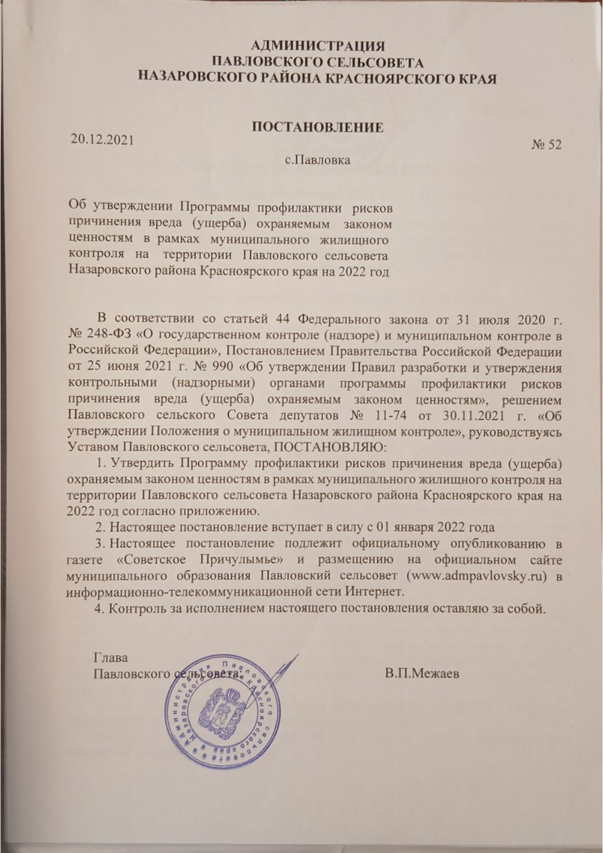 **АДМИНИСТРАЦИЯ**

**ПАВЛОВСКОГО СЕЛЬСОВЕТА**

**НАЗАРОВСКОГО РАЙОНА КРАСНОЯРСКОГО КРАЯ**

**ПОСТАНОВЛЕНИЕ**

20.12.2021 № 52

с.Павловка

Об утверждении Программы профилактики рисков

причинения вреда (ущерба) охраняемым законом

ценностям в рамках муниципального жилищного

контроля на территории Павловского сельсовета

Назаровского района Красноярского края на 2022 год

В соответствии со статьей 44 Федерального закона от 31 июля 2020 г. № 248-ФЗ «О государственном контроле (надзоре) и муниципальном контроле в Российской Федерации», Постановлением Правительства Российской Федерации от 25 июня 2021 г. № 990 «Об утверждении Правил разработки и утверждения контрольными (надзорными) органами программы профилактики рисков причинения вреда (ущерба) охраняемым законом ценностям», решением Павловского сельского Совета депутатов № 11-74от 30.11.2021 г. «Об утверждении Положения о муниципальном жилищном контроле», руководствуясь Уставом Павловского сельсовета, ПОСТАНОВЛЯЮ:

1. Утвердить Программу профилактики рисков причинения вреда (ущерба) охраняемым законом ценностям в рамках муниципального жилищного контроля на территории Павловского сельсовета Назаровского района Красноярского края на 2022 год согласно приложению.

2. Настоящее постановление вступает в силу с 01 января 2022 года

3. Настоящее постановление подлежит официальному опубликованию в газете «Советское Причулымье» и размещению на официальном сайте муниципального образования Павловский сельсовет (www.admpavlovsky.ru) в информационно-телекоммуникационной сети Интернет.

4. Контроль за исполнением настоящего постановления оставляю за собой.

Глава

Павловского сельсовета: В.П.Межаев

Приложение

к постановлению

администрации Павловского сельсовета

от 20.12.2021 № 52

**Программа**

профилактики рисков причинения вреда (ущерба)

охраняемым законом ценностям в рамках муниципального жилищного контроля на территории Павловского сельсовета Назаровского района Красноярского края на 2022 год

Раздел 1. Анализ текущего состояния муниципального жилищного контроля

1.1 Настоящая Программа профилактики рисков причинения вреда (ущерба) охраняемым законом ценностям в рамках муниципального жилищного контроля на территории Павловского сельсовета Назаровского района Красноярского края на 2022 год (далее – Программа профилактики) разработана в соответствии со статьей 44 Федерального закона от 31 июля 2020 г. № 248-ФЗ «О государственном контроле (надзоре) и муниципальном контроле в Российской Федерации», постановлением Правительства Российской Федерации от 25 июня 2021 г. № 990 «Об утверждении Правил разработки и утверждения контрольными (надзорными) органами программы профилактики рисков причинения вреда (ущерба) охраняемым законом ценностям», Уставом Павловского сельсовета, решением Павловского сельского Совета депутатов № 11-74от 30.11.2021 г. «Об утверждении Положения о муниципальном жилищном контроле» (далее – Положение о МЖК).

1.2. Настоящая Программа разработана и подлежит исполнению администрацией Павловского сельсовета Назаровского района Красноярского края, которая является органом муниципального жилищного контроля на территории Павловского сельсовета Назаровского района Красноярского края (далее – орган муниципального контроля).

1.3. Профилактика рисков причинения вреда (ущерба) охраняемым законом ценностям проводится в рамках осуществления муниципального жилищного контроля в отношении муниципального жилищного фонда за соблюдением юридическими лицами, индивидуальными предпринимателями, гражданами (далее – контролируемые лица) обязательных требований, предъявляемых к объектам контроля, их соответствии критериям риска, (далее – обязательные требования), а именно:

1) требований к использованию и сохранности жилищного фонда, в том числе требований к жилым помещениям, их использованию и содержанию, использованию и содержанию общего имущества собственников помещений в многоквартирных домах, порядку осуществления перевода жилого помещения в нежилое помещение и нежилого в жилое в многоквартирном доме, порядку осуществления перепланировки и (или) переустройства помещений в многоквартирном доме;

2) требований к формированию фондов капитального ремонта;

3) требований к созданию и деятельности юридических лиц, индивидуальных предпринимателей, осуществляющих управление многоквартирными домами, оказывающих услуги и (или) выполняющих работы по содержанию и ремонту общего имущества в многоквартирных домах;

4) требований к предоставлению коммунальных услуг собственникам и пользователям помещений в многоквартирных домах и жилых домов;

5) правил изменения размера платы за содержание жилого помещения в случае оказания услуг и выполнения работ по управлению, содержанию и ремонту общего имущества в многоквартирном доме ненадлежащего качества и (или) с перерывами, превышающими установленную продолжительность;

6) правил содержания общего имущества в многоквартирном доме и правил изменения размера платы за содержание жилого помещения;

7) правил предоставления, приостановки и ограничения предоставления коммунальных услуг собственникам и пользователям помещений в многоквартирных домах и жилых домов;

8) требований энергетической эффективности и оснащенности помещений многоквартирных домов и жилых домов приборами учета используемых энергетических ресурсов;

9) требований к порядку размещения ресурсоснабжающими организациями, лицами, осуществляющими деятельность по управлению многоквартирными домам, информации в системе;

10) требований к обеспечению доступности для инвалидов помещений в многоквартирных домах;

11) требований к предоставлению жилых помещений в наемных домах социального использования.

1.4. Администрация Павловского сельсовета осуществляет муниципальный жилищный контроль в том числе посредством проведения профилактических мероприятий. Объектами муниципального контроля, исходя из их отнесения к категории риска, являются:

1) деятельность, действия (бездействие) контролируемых лиц, в рамках которых должны соблюдаться обязательные требования, в том числе предъявляемые к контролируемым лицам, осуществляющим деятельность, действия (бездействие);

2) результаты деятельности контролируемых лиц, в том числе работы и услуги, к которым предъявляются обязательные требования;

3) здания, помещения, сооружения, территории, включая земельные участки, предметы и другие объекты, которыми контролируемые лицами владеют и (или) пользуются и к которым предъявляются обязательные требования.

1.5. Программа профилактики реализуется в 2022 году и содержит информацию о текущем состоянии осуществления муниципального жилищного контроля на 2022 год.

Администрацией Павловского сельсовета за 9 месяцев 2021 года проведено 0 проверок соблюдения действующего законодательства Российской Федерации в указанной сфере.

В рамках профилактики рисков причинения вреда (ущерба) охраняемым законом ценностям администрацией Павловского сельсовета в 2021 году на официальном сайте Павловского сельсовета Назаровского района Красноярского каря в информационно-телекоммуникационной сети «Интернет» размещены нормативно правовые акты (их отдельные части), содержащие обязательные требования, оценка соблюдения которых является предметом муниципального контроля, а также тексты соответствующих нормативных правовых актов.

За 9 месяцев 2021 года администрацией Павловского сельсовета выдано 0 предостережений о недопустимости нарушения обязательных требований.

**Раздел** 2. Цели и задачи **Программы профилактики**

### 2.1. Основными целями Программы профилактики являются:

1) устранение условий, причин и факторов, способных привести к нарушениям обязательных требований и (или) причинению вреда (ущерба) охраняемым законом ценностям;

2) создание условий для доведения обязательных требований до контролируемых лиц, повышение информированности о способах их соблюдения.

3) формирование единого понимания обязательных требований контролируемыми лицами при осуществлении муниципального жилищного контроля на территории Павловского сельсовета,

2.2. Проведение профилактических мероприятий Программы профилактики направлено на решение следующих задач:

1) укрепление системы профилактики нарушений рисков причинения вреда (ущерба) охраняемым законом ценностям путем активизации профилактической деятельности;

2) оценка возможной угрозы причинения, либо причинения вреда жизни, здоровью граждан, выработка и реализация профилактических мер, способствующих ее снижению;

3) выявление причин, факторов и условий, способствующих нарушению обязательных требований, определение способов устранения или снижения рисков их возникновения;

4) повышение уровня правовой грамотности контролируемых лиц, в том числе путем укрепление системы информирования и консультирования.

**Раздел 3. Перечень профилактических мероприятий, сроки (периодичность) их проведения**

3.1. При осуществлении муниципального жилищного контроля в соответствии с п.19 Положения о МЖК могут проводиться следующие виды профилактических мероприятий:

1) информирование;

2) обобщение правоприменительной практики;

3) меры стимулирования добросовестности;

4) объявление предостережения;

5) консультирование;

6) профилактический визит;

7) самообследование.

|  |  |  |  |
| --- | --- | --- | --- |
| № п/п | Наименование мероприятия | Срок исполнения | Ответственный исполнитель |
| 1. | **Информирование. Размещение** на официальном сайте Павловского сельсовета в информационно-телекоммуникационной сети «Интернет», в средствах массовой информации, через личные кабинеты контролируемых лиц в государственных информационных системах (при их наличии) **сведений, касающихся осуществления муниципального контроля по вопросам соблюдения обязательных требований,** предъявляемых к объектам контроля:  1) тексты нормативных правовых актов, регулирующих осуществление муниципального жилищного контроля;  2) сведения об изменениях, внесенных в нормативные правовые акты, регулирующие осуществление муниципального жилищного контроля, о сроках и порядке их вступления в силу;  3) [перечень](consultantplus://offline/ref=F248FBD79A1D31F6710BC76413C484456F2071638B144D5C3D873A012D354837A7C90436DDD6236ADAD20CCFAB17C4O) нормативных правовых актов с указанием структурных единиц этих актов, содержащих обязательные требования, оценка соблюдения которых является предметом контроля, а также информацию о мерах ответственности, применяемых при нарушении обязательных требований, с текстами в действующей редакции;  4) руководства по соблюдению обязательных требований, разработанные и утвержденные в соответствии с Федеральным [законом](consultantplus://offline/ref=F248FBD79A1D31F6710BC76413C484456E29746B81124D5C3D873A012D354837B5C95C3ADDDF3C6AD2C75A9EED203D5DBA949216D3FDFDC11BC8O) «Об обязательных требованиях в Российской Федерации»;  5) перечень индикаторов риска нарушения обязательных требований;  6) перечень объектов контроля;  7) исчерпывающий перечень сведений, которые могут запрашиваться контрольным органом у контролируемого лица;  8) сведения о способах получения консультаций по вопросам соблюдения обязательных требований. | В течение года на постоянной основе | Должностное лицо, уполномоченное на осуществление муниципального контроля в соответствии с должностной инструкцией |
| 2 | **Обобщение правоприменительной практики** по осуществлению муниципального жилищного контроля на основании сбора и анализа данных о проведенных контрольных мероприятиях и их результатах путем подготовки и размещения доклада, на официальном сайте Павловского сельсовета в информационно-телекоммуникационной сети «Интернет», утвержденного распоряжением администрации Павловского сельсовета, за подписью главы сельсовета. До утверждения Проект Доклада проходит публичное обсуждение путем размещения сроком на 14 календарных дней на сайте контрольного органа, но не позднее 15 февраля года, следующего за отчетным.  Доклад содержит результаты обобщения правоприменительной практики по наиболее часто встречающимся случаям нарушений обязательных требований с рекомендациями мер, которые должны приниматься гражданами, юридическими лицами, индивидуальными предпринимателями в целях недопущения таких нарушений.  Результаты обобщения правоприменительной практики включаются в ежегодный доклад контрольного органа о состоянии муниципального контроля (ч.5 ст.47 248-ФЗ). | Один раз в год размещается на официальном сайте Павловского сельсовета в информационно-телекоммуникационной сети «Интернет» в срок, не превышающий 5 раб.дней со дня утверждения Доклада, но не позднее 15 марта года, следующего за отчетным (п.21 Положения о МЖК). | Должностное лицо, уполномоченное на осуществление муниципального контроля в соответствии с должностной инструкцией |
| 3. | **Объявление предостережения** в письменной форме или в форме электронного документа в адрес контролируемого лица через личные кабинеты в государственных информационных системах или почтовым отправлением о недопустимости нарушения обязательных требований и предложение принять меры по обеспечению соблюдения обязательных требований при наличии сведений о готовящихся нарушениях обязательных требований или признаках нарушений обязательных требований и (или) в случае отсутствия подтверждения данных о том, что нарушение обязательных требований причинило вред (ущерб) охраняемым законом ценностям либо создало угрозу причинения вреда (ущерба) охраняемым законом ценностям. | В течение года. Не позднее 30 дней со дня получения сведений. | Должностное лицо, уполномоченное на осуществление муниципального контроля в соответствии с должностной инструкцией |
| 4. | **Консультирование** осуществляется без взимания платы при поступлении обращения от контролируемого лица в устной или письменной форме по вопросам:  1) о нормативных правовых актах (их отдельных положениях), содержащих обязательные требования, оценка соблюдения которых осуществляется в рамках муниципального контроля;  2) о нормативных правовых актах, регламентирующих порядок осуществления муниципального контроля;  3) о порядке обжалования действий или бездействия должностных лиц Администрации;  4) о месте нахождения и графике работы Администрации;  5) о справочных телефонах структурных подразделений Администрации;  6) об адресе официального сайта, а также электронной почты Администрации;  7) об организации и осуществлении муниципального контроля;  8) о порядке осуществления профилактических, контрольных (надзорных) мероприятий.  Консультирование осуществляется должностным лицом органа муниципального контроля до 10 мин:  по телефону;  посредством видео-конференц-связи;  на личном приеме;  в ходе проведения профилактических мероприятий, контрольных мероприятий;  Публичное консультирование осуществляется с использованием официального сайта контрольного органа, стендов, СМИ.  Консультирование в письменной форме в случаях:  1) контролируемым лицом представлен письменный запрос о представлении письменного ответа по вопросам консультирования;  2) за время консультирования предоставить в устной форме ответ на поставленные вопросы невозможно;  3) ответ на поставленные вопросы требует дополнительного запроса сведений. | В течение года. Устное консультирование при получении устного обращения и согласно графику приема. Письменное консультирование (ответ) в течение 10 дней со дня поступления письменного обращения и(или) поступления сведений по дополнительному запросу. | Должностные лица органа муниципального контроля:  Глава сельсовета. Заместитель главы сельсовета.  Должностное лицо, уполномоченное на осуществление муниципального контроля в соответствии с должностной инструкцией |
| 5 | **Профилактический визит** проводится в форме профилактической беседы по месту осуществления деятельности контролируемого лица либо путем использования видео-конференц-связи.  В ходе профилактического визита контролируемое лицо информируется об обязательных требованиях, предъявляемых к его деятельности либо к принадлежащим ему объектам контроля, их соответствии критериям риска, основаниях и о рекомендуемых способах снижения категории риска, а также о видах, содержании и об интенсивности контрольных мероприятий, проводимых в отношении объектов контроля, исходя из их отнесения к соответствующей категории риска.  При проведении профилактического визита контролируемым лицам не выдаются предписания об устранении нарушений обязательных требований. Разъяснения, полученные контролируемым лицом в ходе профилактического визита, носят рекомендательный характер.  Обязательный профилактический визит проводится в отношении контролируемых лиц, приступающих к осуществлению деятельности в отношении объектов контроля, отнесенных к категории высокого риска.  Контролируемое лицо вправе отказаться от проведения обязательного профилактического визита, уведомив об этом администрацию, не позднее чем за три рабочих дня до даты его проведения. | Один раз в год.  Срок проведения проф.визита утверждается распоряжением администрации сельсовета и не превышает 1раб.день после письменного уведомления контролируемого лица о проведении проф. визита не позднее, чем за 5 раб.дней до даты проведения, при отсутствии отказа со стороны контролируемого лица. | Должностное лицо, уполномоченное на осуществление муниципального контроля в соответствии с должностной инструкцией |

### Раздел 4. Показатели результативности и эффективности

### Программы профилактики

4.1. Для оценки результативности и эффективности Программы профилактики устанавливаются следующие показатели результативности и эффективности:

|  |  |  |  |
| --- | --- | --- | --- |
| **№**  **п/п** | **Наименование показателя** | **Величина** (базовый абсолютный показатель) | **Величина** 2022 год |
| 1. | Полнота информации, размещенной на официальном сайте контрольного органа в сети «Интернет» в соответствии с частью 3 статьи 46 Федерального закона от 31 июля 2021 г. № 248-ФЗ «О государственном контроле (надзоре) и муниципальном контроле в Российской Федерации», (%). | - | 100% |
| 2. | Размещение на официальном сайте Павловского сельсовета в информационно-телекоммуникационной сети «Интернет» Доклада, содержащего результаты обобщения правоприменительной практики по осуществлению муниципального жилищного контроля в срок, не превышающий 5 раб.дней со дня утверждения Доклада, но не позднее 15 марта года, следующего за отчетным (п.21 Положения о МЖК). | - | Исполнено / Не исполнено |
| 3. | Доля выданных предостережений по результатам рассмотрения обращений с подтвердившимися сведениями о готовящихся нарушениях обязательных требований или признаках нарушений обязательных требований и (или) в случае отсутствия подтверждения данных о том, что нарушение обязательных требований причинило вред (ущерб) охраняемым законом ценностям либо создало угрозу причинения вреда (ущерба) охраняемым законом ценностям (%). | - | 20% |
| 4. | Доля лиц, удовлетворённых консультированием в общем количестве лиц, обратившихся за консультированием | - | 75% |
| 5 | Доля проведенных профилактических визитов, в общем количестве, определённом на отчетный год (%). | - | 75% |

4.2. Сведения о достижении показателей результативности и эффективности Программы профилактики включаются администрацией Павловского сельсовета в состав ежегодного Доклада контрольного органа о состоянии, результативности и эффективности муниципального жилищного контроля, в соответствии со статьей 30 Федерального закона "О государственном контроле (надзоре) и муниципальном контроле в Российской Федерации", Постановлением Правительства РФ от 05.04.2010 N 215 (ред. от 31.10.2019).

Подготовка сведений о влиянии профилактических мероприятий на достижение ключевых показателей и сведений об индикативных показателях муниципального жилищного контроля, для ежегодного доклада контрольного органа о состоянии, эффективности муниципального контроля осуществляется в сроки установленные п.21 Положения о МЖК.